[Galaxy Unpacked 2025] Samsung Lahirkan Inovasi Galaxy Dengan Pengalaman AI Pahami Teks, Suara hingga Gambar

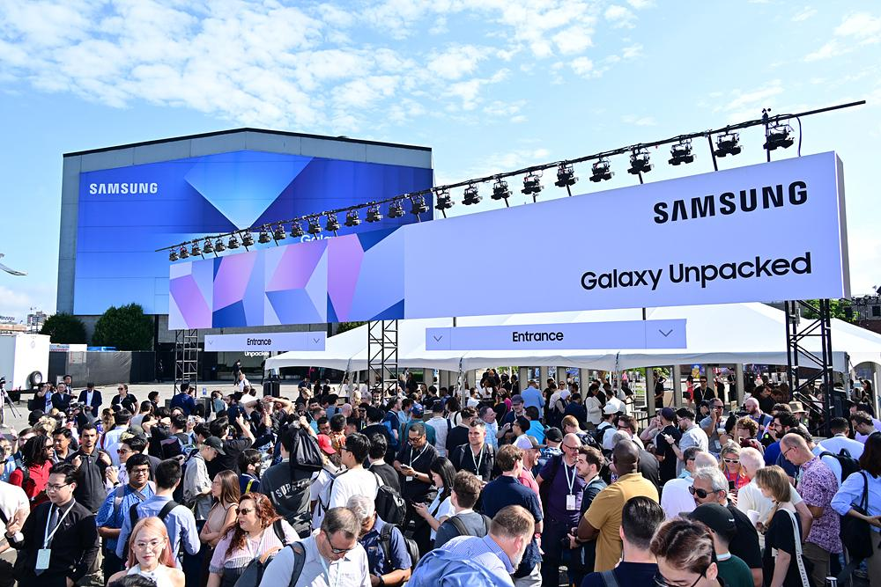
Galaxy Unpacked 2025 Digelar di Duggall Greenhouse, Brooklyn

Jakarta, 11 Juli 2025 – Pada 9 Juli lalu, Samsung Electronics menggelar Galaxy Unpacked 2025 di Brooklyn, New York, Amerika Serikat—kawasan yang dikenal dengan budaya, kreativitas, dan semangat kolaborasinya. Mengusung tema “Unfold Ultra”, acara ini mendefinisikan ulang apa yang mungkin di era mobile AI. Deretan produk terbaru yang diperkenalkan, yaitu Galaxy Z Fold7, Galaxy Z Flip7, Galaxy Z Flip7 FE, dan Galaxy Watch8 Series, memperlihatkan integrasi mulus antara Galaxy AI, form factor terbarukan, dan performa yang transformasional.
Ikuti pengalaman seru selama acara berlangsung dan saksikan babak baru inovasi mobile AI berikut ini:

Galaxy AI: AI yang Setia Menemani

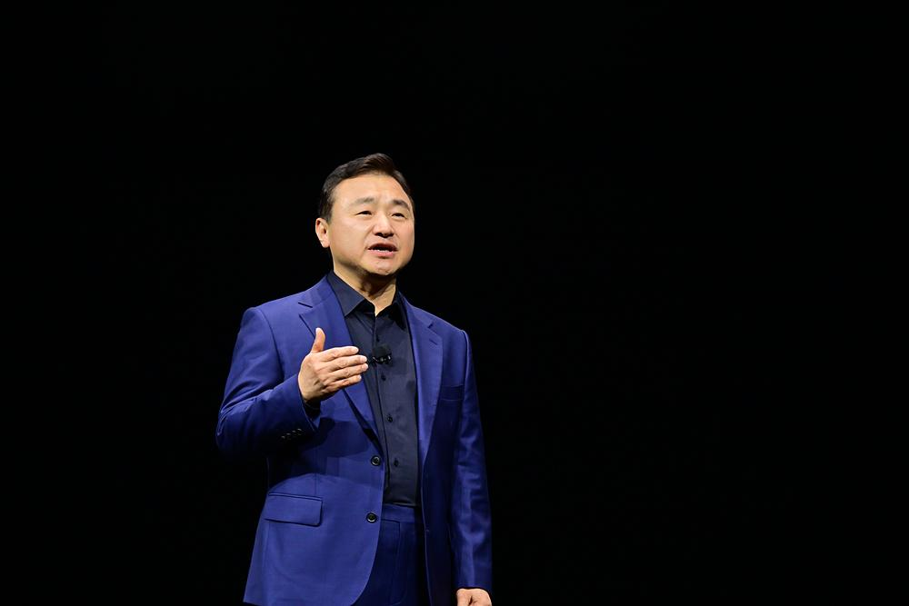
Roh membuka acara dengan mengumumkan arah baru bagi Galaxy AI secara tegas.

Lini produk terbaru Samsung, yang dibuat dengan inovasi yang berfokus pada manusia, menawarkan visi yang jelas dalam menjadikan AI lebih bermakna, personal, dan mudah diakses. Perangkat-perangkat ini, mulai dari foldable yang semakin ramping hingga wearable yang semakin terpersonalisasi, menunjukkan bagaimana AI bisa mendampingi pengguna di setiap momen.
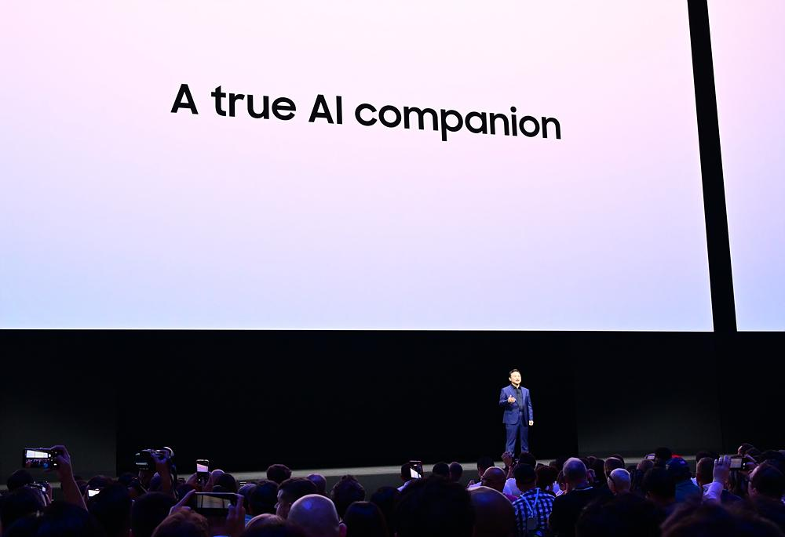
Roh membagikan visi Galaxy AI sebagai true AI companion

“AI yang dipadukan dengan teknologi perangkat mobile yang tangguh akan membuka dunia yang penuh peluang baru,” ujar TM Roh, President, Acting Head of Device eXperience (DX) Division and Head of Mobile eXperience (MX) Business Samsung Electronics. “Terobosan terbesar terjadi saat hardware, software, dan layanan saling mendorong satu sama lain untuk berkembang.”

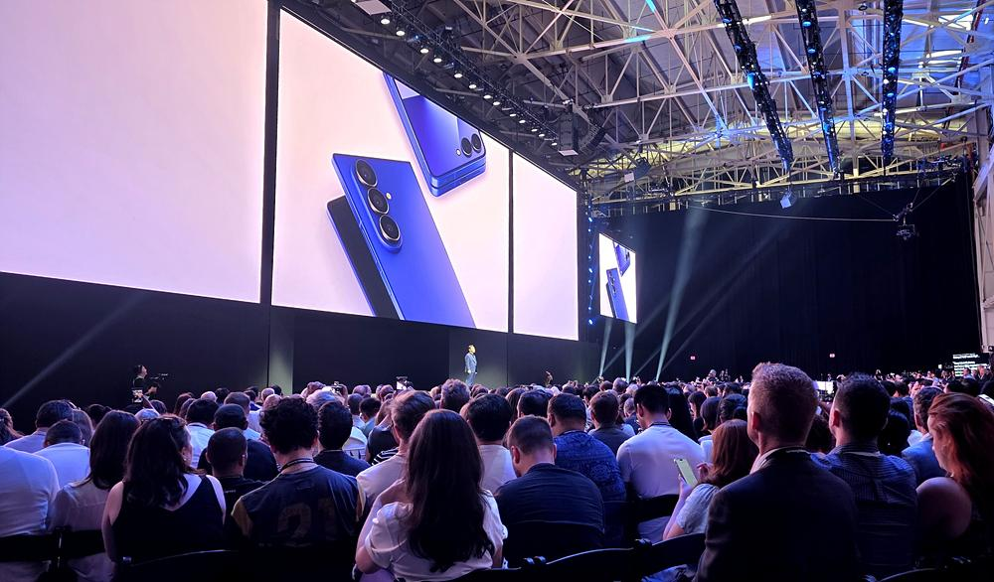
The Galaxy Z Fold7 and Galaxy Z Flip7 diumumkan melalui video peluncuran.

One UI 8: Dirancang untuk Foldable, Ditenagai AI

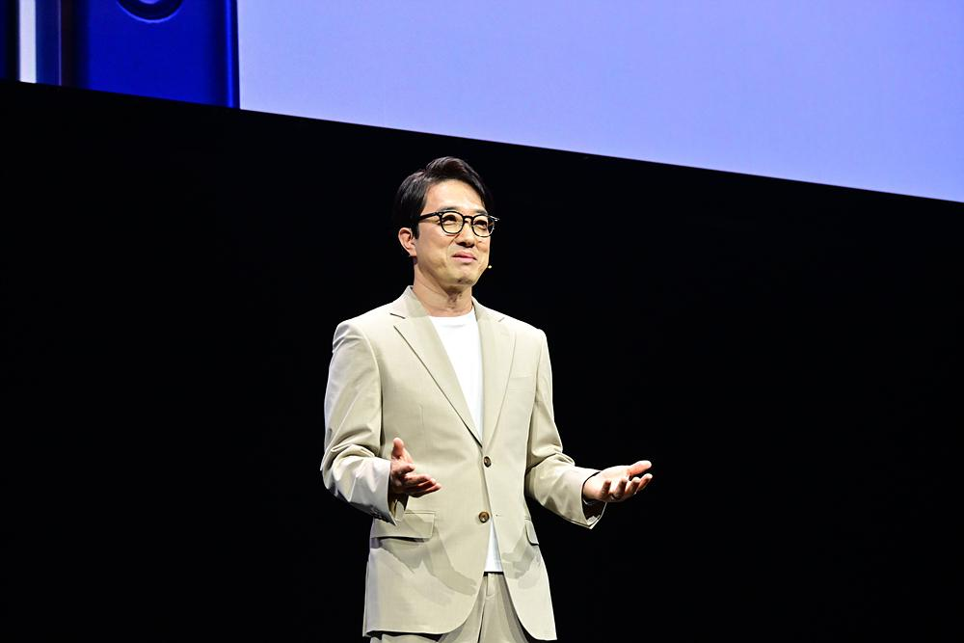
Won-Joon Choi, Chief Operating Officer of Mobile eXperience (MX) Business Samsung Electronics, memperkenalkan One UI 8.

Pusat dari transformasi ini adalah One UI 8—tampilan antarmuka generasi terbaru dari Samsung khusus untuk perangkat foldable. One UI 8 telah dioptimalkan untuk penggunaan AI dengan mengedepankan kecerdasan multimodal AI dan personalisasi mendalam.

Privasi dan keamanan menjadi inti dari One UI 8. Personal Data Engine mempelajari preferensi pengguna secara on-device, sementara Knox Enhanced Encrypted Protection menjaga data tetap aman di dalam aplikasi yang digunakan.

Android 16 juga langsung tersedia di Galaxy Z Fold7 dan Galaxy Z Flip7 berkat kolaborasi erat dengan Google.

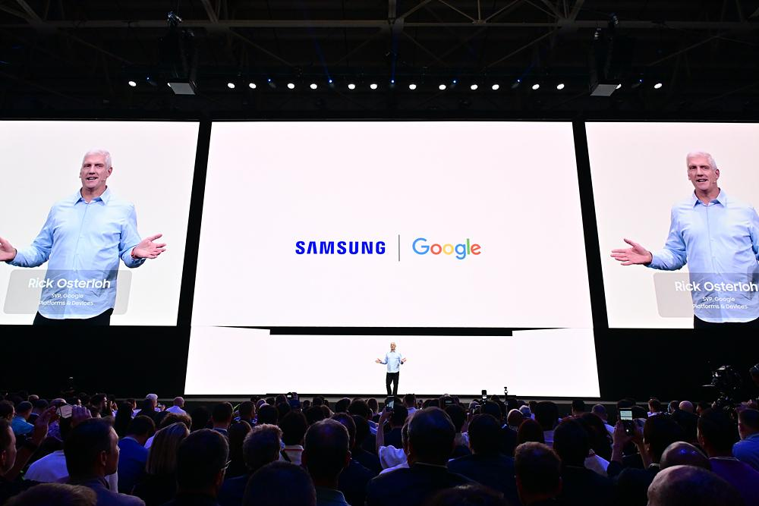
Rick Osterloh, Senior Vice President of Platforms and Devices Google, membahas kolaborasi bersama Samsung di bidang AI.

Galaxy Z Fold7: Medium yang Lebih Luas untuk Galaxy AI

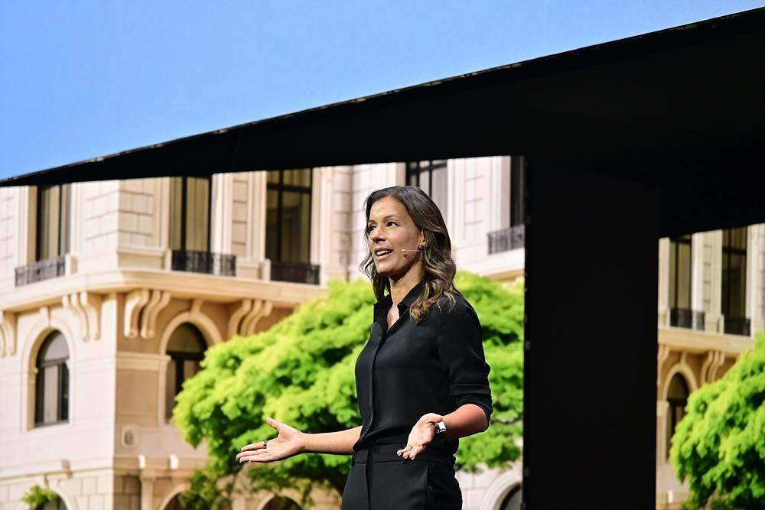
Annika Bizon, Vice President of Product and Marketing Samsung Electronics, menyoroti Galaxy Z Fold7.

Galaxy Z Fold7 mampu mendorong batas desain dengan menjadi Galaxy Z Fold tertipis sejauh ini.

Fitur seperti Writing Assist dan Drawing Assist membantu pengguna menuangkan ide menjadi tulisan atau visual yang rapi. Now Brief menampilkan informasi penting—seperti peringatan perjalanan, cuaca, hingga nilai tukar mata uang—berdasarkan lokasi, waktu, dan jadwal pengguna.

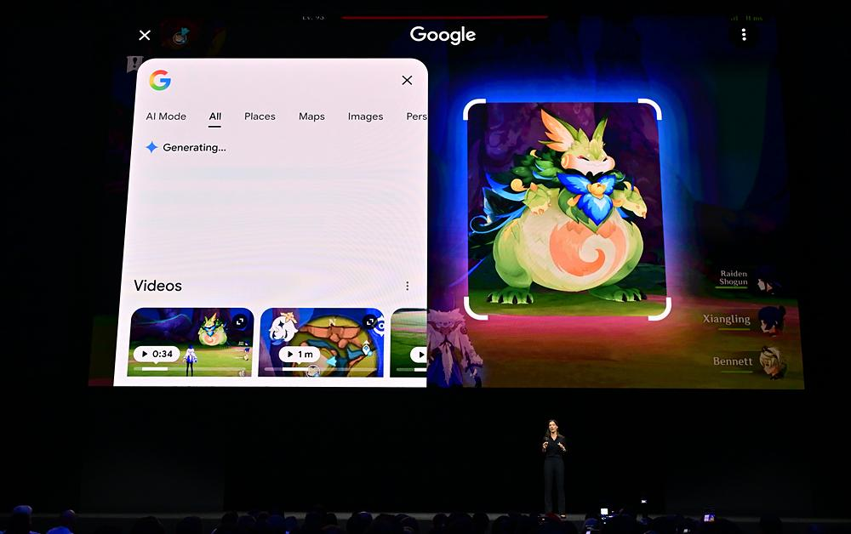
Demonstrasi Circle to Search dalam sebuah video.

Circle to Search pun telah berkembang untuk mengenali elemen dalam game dan memberikan bantuan kontekstual tanpa mengganggu pengalaman gaming. Bersamaan dengan itu, optimalisasi Vulkan mampu meningkatkan grafis dan responsivitas, lengkap dengan kehadiran Snapdragon 8 Elite for Galaxy yang telah dirancang untuk performa yang next-level.

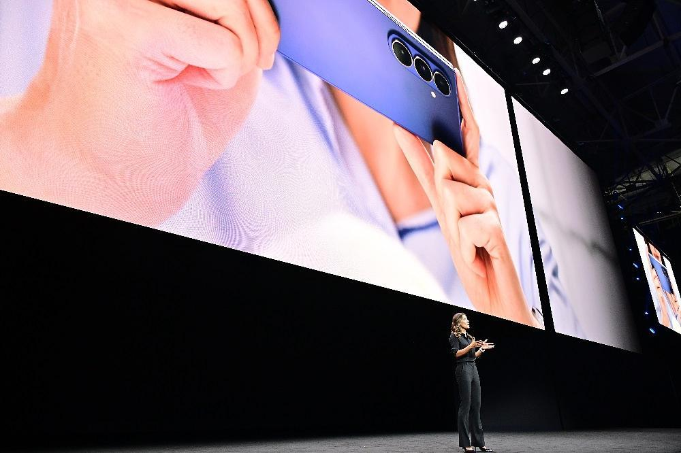
The Galaxy Z Fold7 menghadirkan resolusi foto terbarukan dan kemudahan cropping.

Lalu, untuk pertama kalinya, kamera wide-angle 200MP hadir di seri Galaxy Z Fold untuk memungkinkan pengguna mendapat hasil foto terbaik tanpa kompromi. Fitur editing berbasis AI pun semakin optimal di layar besar. Generative Edit kini dilengkapi Suggest Erases yang otomatis mendeteksi dan menghapus objek yang tidak diinginkan. Audio Eraser mampu memisahkan kategori suara secara cerdas, bahkan bisa mengatur hingga empat jenis suara sekaligus.

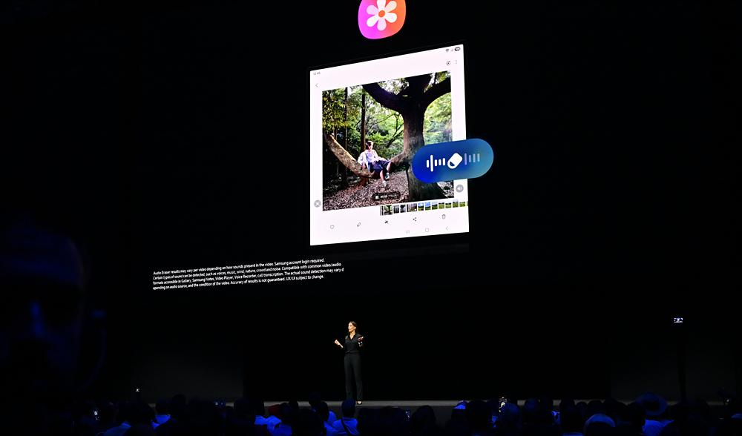
Demonstrasi Audio Eraser dalam sebuah video.

Galaxy Z Flip7: Hadirkan Pengalaman yang Lengkap, Bahkan Saat Perangkat Tertutup

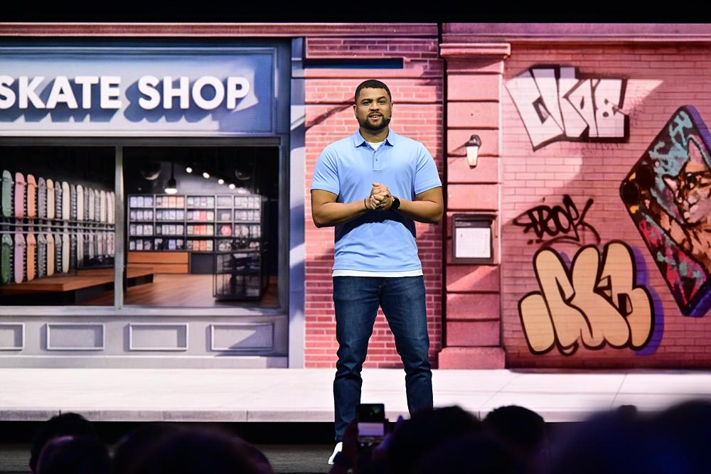
Dale Hogen, Mobile Communications Samsung Electronics, mengumumkan kehadiran Galaxy Z Flip7.

Galaxy Z Flip7 adalah Galaxy Z Flip tertipis yang pernah ada. Walau semakin ringkas, Galaxy Z Flip7 tetap powerful. Dengan Flex Hinge terbarukan dan baterai terbesar sepanjang sejarah Galaxy Z Flip, perangkat ini membawa layar utama 6,9 inci dengan visual jernih berkat embedded polarizer.

FlexWindow 4,1 inci yang didesain ulang membentang dari ujung ke ujung, lengkap dengan dukungan refresh rate 120Hz untuk interaksi super mulus. Bezel dari FlexWindow pun hanya 1,25mm, hampir sepertiga dari generasi sebelumnya, untuk memberi tampilan layar yang penuh. One UI 8 memungkinkan cover screen mendukung lebih banyak aplikasi dan widget, menjadikannya lebih fungsional.

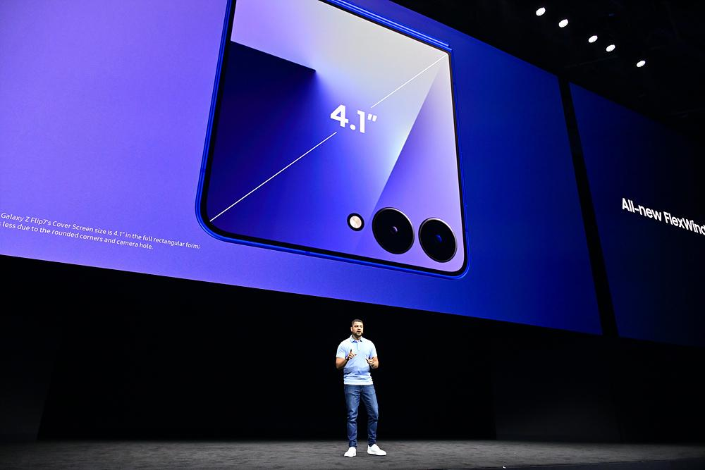
The Galaxy Z Flip7 dibekali Flex Window yang lebih luas dan bezel yang lebih tipis.
Galaxy Z Flip7 adalah asisten AI seukuran saku yang sempurna. Informasi penting seperti jadwal harian atau playlist tampil di Now Bar. Tekan lama side button untuk mengaktifkan Google Gemini dan nikmati interaksi dengan AI secara hands-free. Gemini Live pun bisa menganalisis outfit via kamera dan memberi saran gaya sesuai cuaca atau agenda.

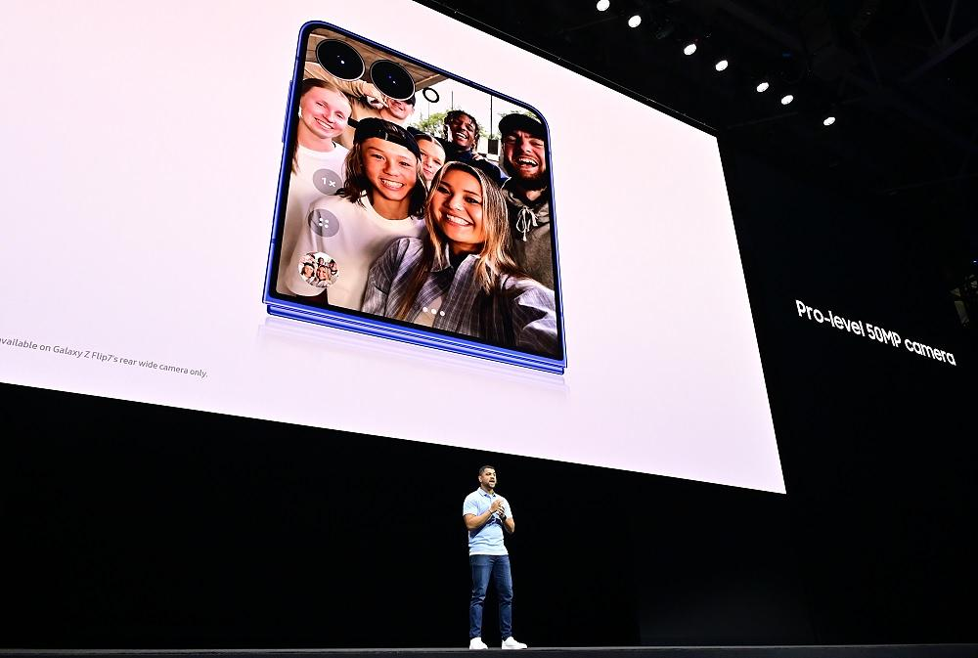
Kamera Galaxy Z Flip7 dibekali FlexCam yang memudahkan pengguna untuk foto selfie.

Kamera 50MP mampu menghasilkan detail yang tajam dan warna yang alami berkat ProVisual Engine. Sementara itu, FlexCam menawarkan pengguna pengalaman selfie yang beda dari yang lain.

Konsumen pun kini mendapatkan pilihan yang lebih luas untuk menikmati desain revolusioner Galaxy Z Flip dengan kehadiran Galaxy Z Flip7 FE yang menawarkan form factor ikonis, kamera 50MP, ProVisual Engine, dan Galaxy AI.

Galaxy Watch8: Standar Baru akan Solusi Penunjang Kesehatan yang Terpersonalisasi

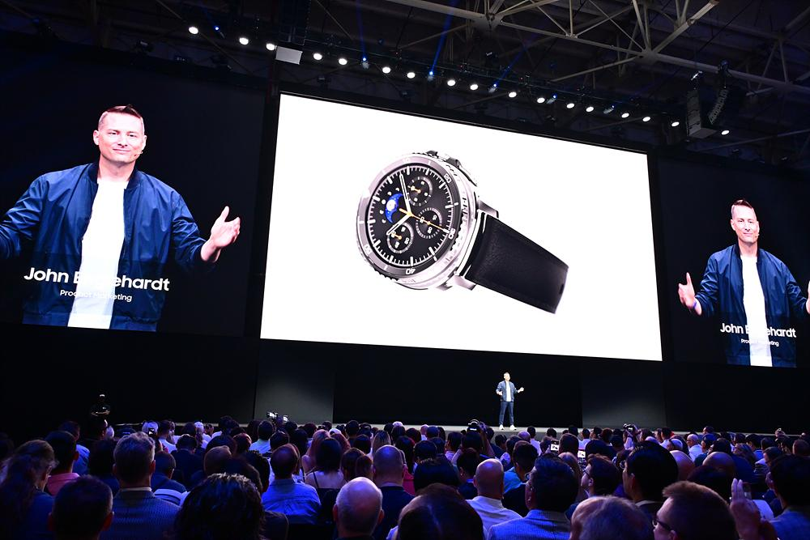
John Englehardt, Sales Samsung Electronics, mempersembahkan Galaxy Watch8 Series.

Galaxy Watch8 Series membawa filosofi desain terbaru dari Samsung. Desain smartwatch tersebut kini semakin ikonis dengan cushion design yang pertama kali hadir di Galaxy Watch Ultra. Desain yang ramping, berpadu dengan Dynamic Lug System, memastikan kenyamanan pengguna sepanjang hari. Desain Galaxy Watch8 Series yang sleek didukung dengan performa andal dari prosesor 3nm, GPS dual-frequency, dan BioActive Sensor terbarukan.

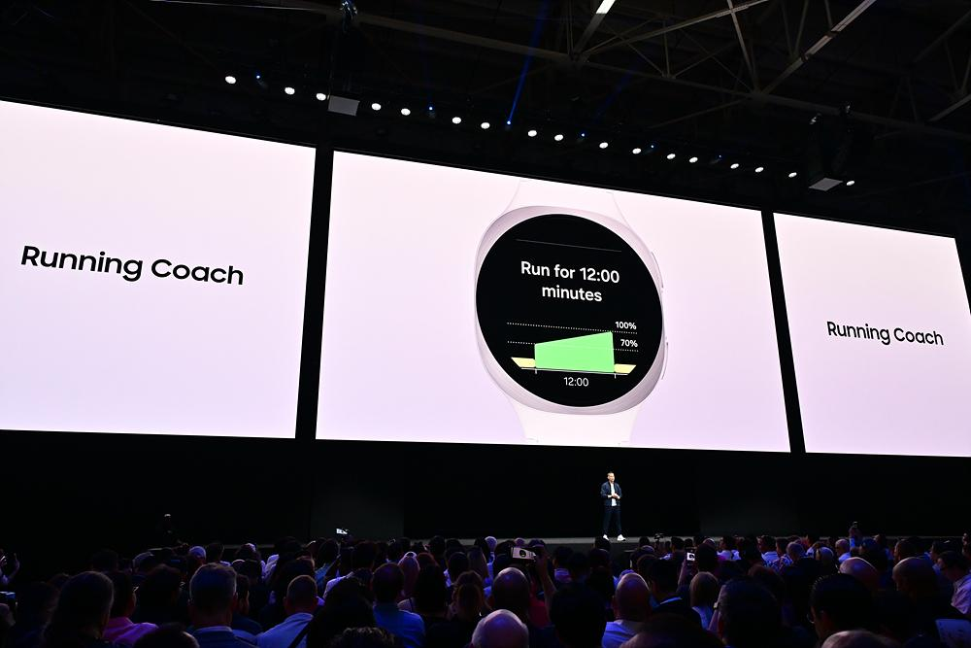
Running Coach menawarkan program latihan yang terpersonalisasi.

Fitur baru Running Coach hadir untuk menganalisis level lari pengguna guna memberikan insight dan program latihan terpersonalisasi, sehingga pengguna tetap termotivasi. Samsung Health pun kini hadir dengan fitur baru Bedtime Guidance untuk mengingatkan pengguna kapan waktu tidur terbaik.

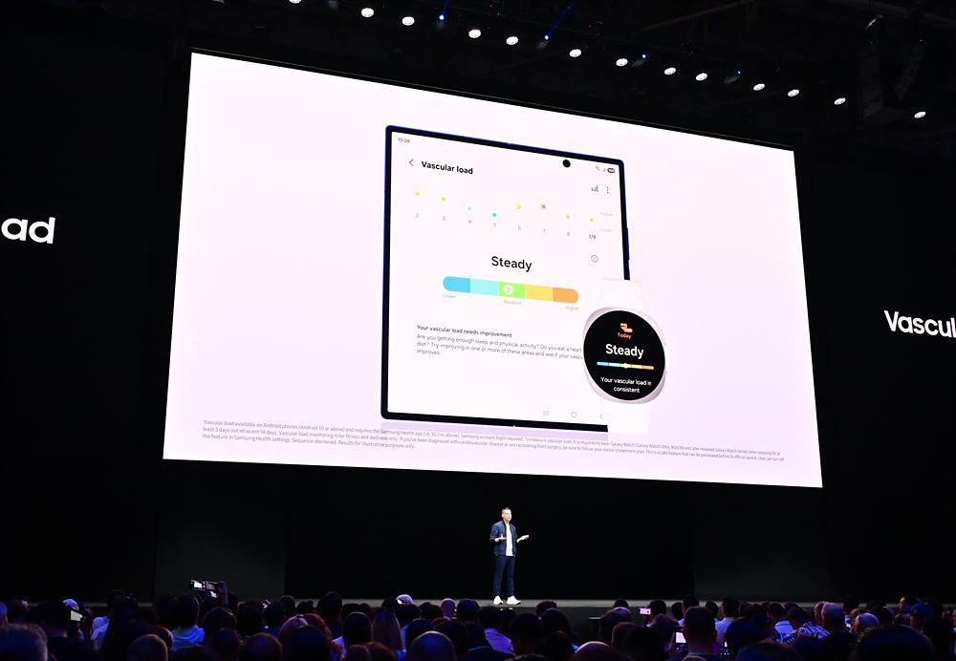
Vascular Load dan berbagai fitur pemantau kesehatan canggih lainnya kini hadir.

Ada juga fitur Vascular Load untuk memantau tingkat stres pada sistem pembuluh darah selama tidur. Sementara itu, fitur Antioxidant Index yang menggunakan BioActive Sensor mampu mengukur kadar karotenoid untuk memberikan insight dalam menjaga kesehatan secara jangka panjang.

Manfaat AI yang setia menemani pun nyata adanya dengan hadirnya One UI 8 Watch di seluruh Galaxy Watch8 Series. Tidak hanya itu, Galaxy Watch8 Series juga menjadi smartwatch pertama yang langsung dibekali Google Gemini dan Wear OS 6.

Keberlanjutan: Komitmen Nyata untuk Bumi

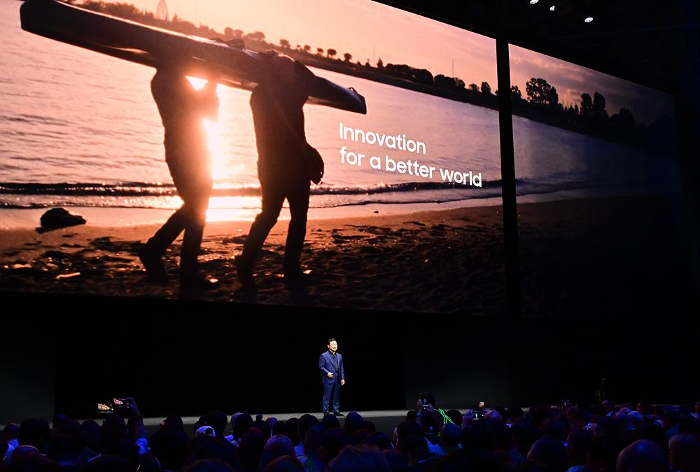
Seri foldable Galaxy tahun ini menerapkan visi keberlanjutan Samsung.

Nilai keberlanjutan tetap menjadi inti dari filosofi desain perangkat Samsung Galaxy. Galaxy Z Fold7 dan Z Flip7 menggunakan sembilan material daur ulang—termasuk lithium dan plastik daur ulang dari jaring ikan bekas. Upaya ini sejalan dengan inisiatif Galaxy for the Planet dan komitmen kuat Samsung terhadap keberlanjutan lingkungan.

Experience Zone: Menjelajahi Langsung Ragam Inovasi Galaxy

Setelah peluncuran produk, para peserta Galaxy Unpacked yang berasal dari berbagai penjuru dunia berkumpul di experience zone untuk explore berbagai perangkat terbaru Samsung Galaxy. Galaxy Z Fold7 sukses mencuri perhatian berkat bodi yang jauh lebih tipis dan ringan. Banyak dari mereka yang antusias untuk mencobanya secara langsung.

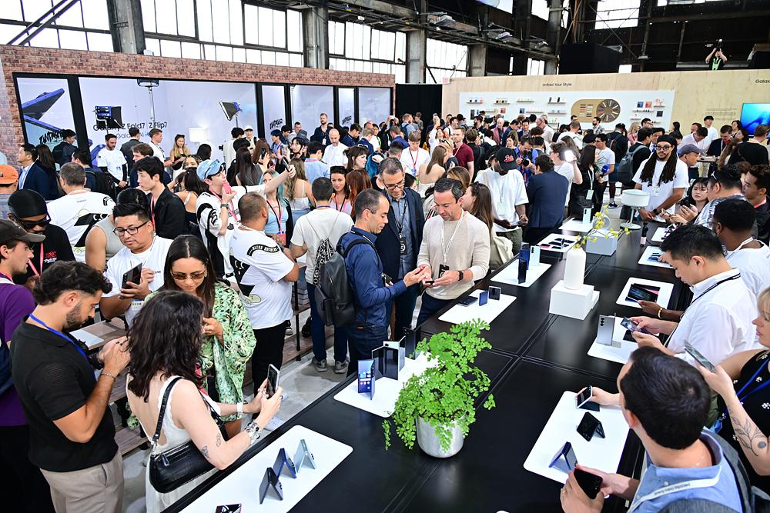
Experience zone di Galaxy Unpacked 2025 ramai dipadati para peserta.

“Saat pertama kali melihat Galaxy Z Fold7, saya terkejut betapa tipis dan ringannya perangkat ini,” ujar Francisco Javier, anggota Samsung Members dari Spanyol. “Layar yang lebih besar benar-benar memberi perbedaan yang signifikan.”

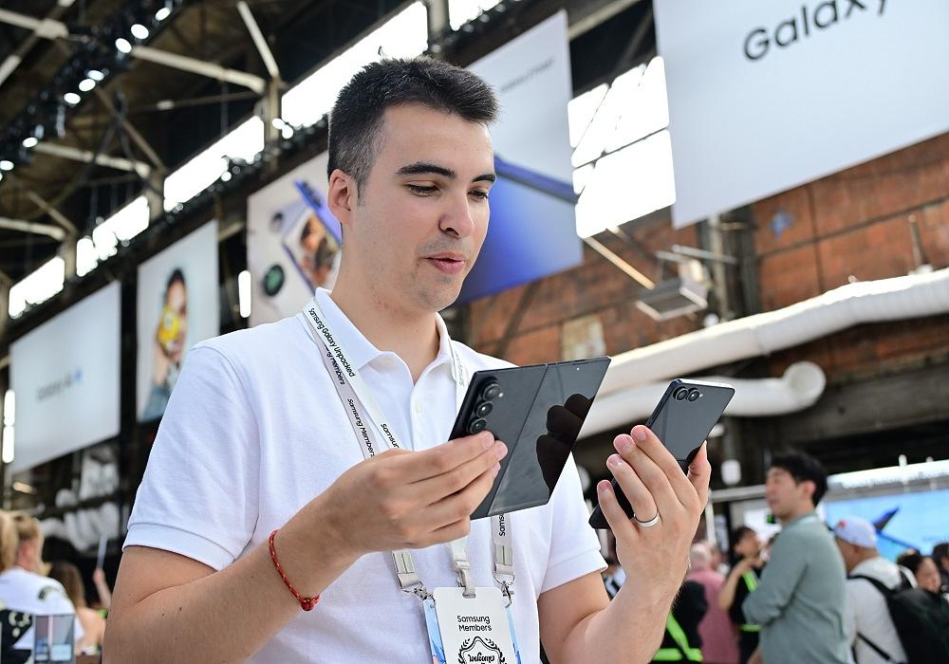
Francisco Javier, anggota Samsung Members asal Spanyol

“Aku suka Galaxy Z Flip7 karena ada banyak cara kreatif untuk memakainya,” kata Ana Carolina Sandoval Diaz, influencer asal El Salvador. “Perangkat ini memberi lebih banyak kebebasan bagi aku yang selalu membuat konten.”

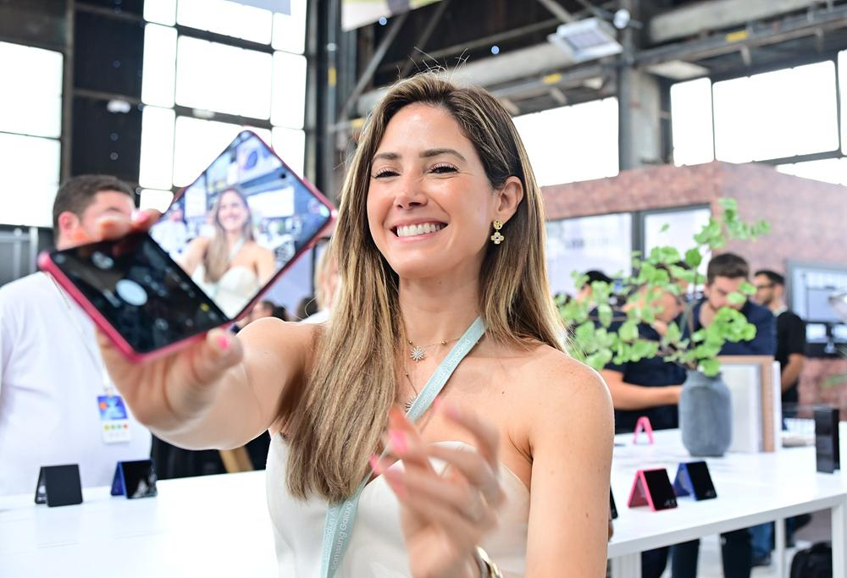
Ana Carolina Sandoval Diaz, influencer asal El Salvador

“Samsung selalu sukses memberi kejutan. Sekarang, mereka mengejutkan dengan betapa tipisnya Galaxy Z Fold7,” ungkap Adi Fida, jurnalis asal Indonesia. “Meski layarnya besar, ia tetap nyaman digunakan dengan satu tangan.”

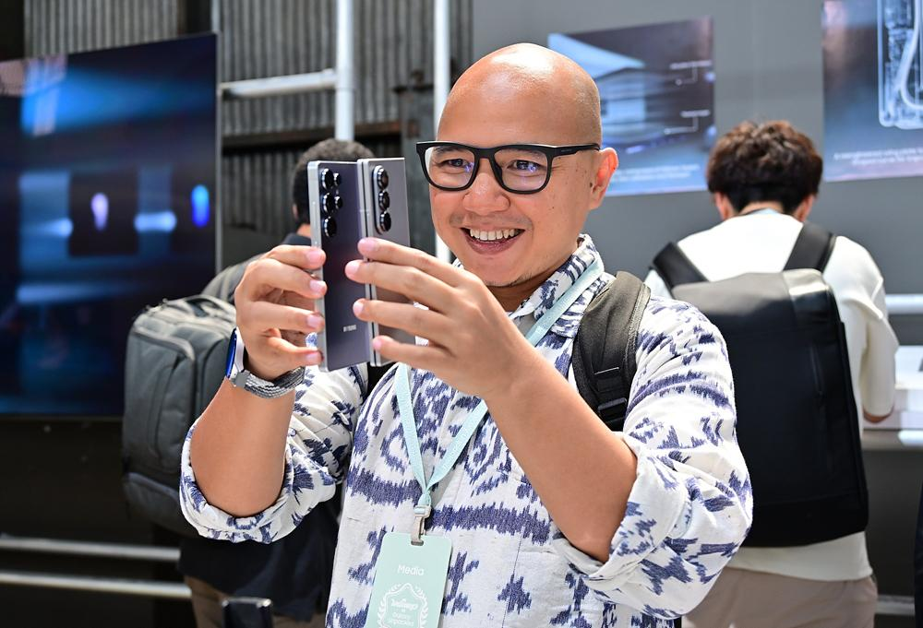
Adi Fida, jurnalis asal Indonesia

“Aku suka Galaxy Watch8 yang fokus pada kesehatan,” ucap Bilge Suisik, influencer asal Türkiye. “Aku sering kesulitan tidur, jadi fitur pengingatnya pasti sangat membantu supaya aku bisa tidur lebih teratur.”

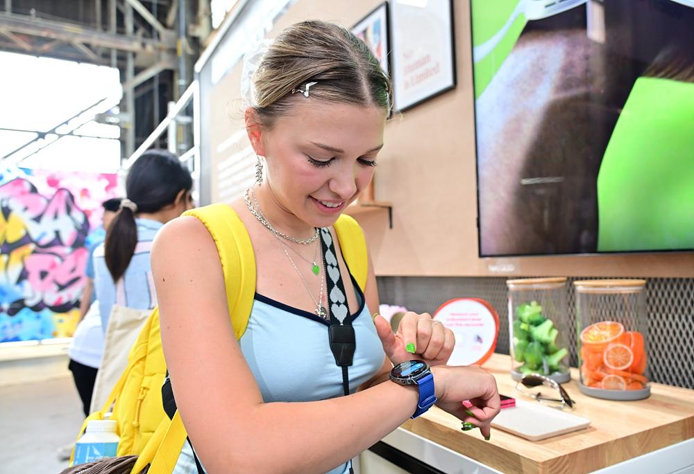
Bilge Suisik, influencer asal Türkiye

Melalui kehadiran Galaxy Z Fold7, Galaxy Z Flip7, Galaxy Z Flip FE, dan Galaxy Watch8 Series, Samsung berhasil menggebrak dengan pengalaman cerdas dan terpersonalisasi yang adaptif, intutitif, dan memberdayakan. Galaxy AI kini semakin terintegrasi di seluruh ekosistem Galaxy—menegaskan posisi Samsung sebagai pemimpin masa depan teknologi perangkat mobile yang terpersonalisasi dan powerful.

-o0o-
Tentang Samsung Electronics Co., Ltd.
Samsung menginspirasi dunia dan membentuk masa depan dengan ide dan teknologi transformatif. Perusahaan ini mendefinisikan ulang dunia TV, smartphone, wearables, tablet, peralatan rumah tangga, sistem jaringan dan memori, sistem LSI, foundry dan solusi LED, serta menghadirkan pengalaman terhubung yang mulus melalui ekosistem SmartThings dan kolaborasi terbuka dengan para mitra. Untuk berita terkini, silakan kunjungi Samsung Newsroom di news.samsung.com.

Untuk keterangan lebih lanjut:
Fia Handayani  Public Relations Manager  Samsung Electronics Indonesia  Email: f.handayani@samsung.com | Maghfira Tabrani  Manager  Carl Byoir  Email: maghfira.tabrani@carlbyoir.com

